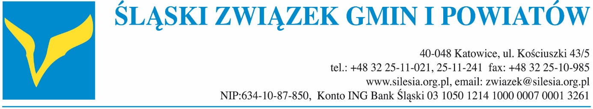
Stanowisko
Zgromadzenia Ogólnego
Śląskiego Związku Gmin i Powiatów
z dnia 9 grudnia 2022 r. (LIV sesja)

w sprawie sytuacji w szpitalach miejskich i powiatowych województwa śląskiego

Śląski Związek Gmin i Powiatów zrzeszający 154 jst z terenu województwa śląskiego apeluje o natychmiastowe podjęcie działań, które realnie poprawią sytuację finansową publicznych szpitali. Na skutek niedawnej podwyżki wynagrodzeń pracowników zatrudnionych w podmiotach leczniczych oraz galopującej inflacji, za którymi niestety nie poszedł adekwatny do potrzeb wzrost wyceny świadczeń medycznych, szpitale w województwie śląskim po raz kolejny znalazły się w katastrofalnej sytuacji finansowej. Koszty pracy stanowią aktualnie największy udział w kosztach jakie ponoszą szpitale. Część podmiotów już teraz ma problem z utrzymaniem bieżącej płynności finansowej, a kolejne będą mierzyły się z tym problemem w następnych miesiącach. W praktyce oznaczać to może m.in. zaniechania opłacania składek na ubezpieczenia społeczne, a w skrajnych przypadkach brak realnych środków na wypłatę wynagrodzeń. Takie koszty jak zakup energii i ciepła, zakup żywności, usług żywienia pacjentów czy usług transportowych, które w poprzednich latach utrzymywały się na w miarę stabilnym poziomie, obecnie rosną w niespotykanym od wielu lat tempie. Wzrost kosztów w tych obszarach jest dużo wyższy niż ogólny wskaźnik cen towarów i usług konsumpcyjnych.
Czasowy mechanizm wyrównania wysokości kontraktów do 16% jest wysoce niewystarczający, zwłaszcza że ma zastosowanie od września br., a obowiązek wypłaty przez szpitale wynagrodzeń w podwyższonej wysokości obowiązuje już od lipca br. Nasze wątpliwości budzi również fakt, że instrument ten ma charakter czasowy i od 1 stycznia 2023 r. będzie pomniejszany o każdą podwyżkę wyceny świadczeń czy zmianę taryf. Oznacza to, że sytuacja szpitali, które już teraz mają ogromne problemy finansowe, w kolejnych miesiącach będzie ulegała pogorszeniu.
Przyczyną złej sytuacji finansowej szpitali miejskich i powiatowych województwa śląskiego jest nieprawidłowa i nieadekwatna do ponoszonych kosztów, wycena świadczeń. Zdumienie budzi fakt, że w planie taryfikacji na 2023 nie przewiduje się prac nad zmianą wycen w takich obszarach jak chirurgia ogólna czy ginekologia i położnictwo, które funkcjonują w zdecydowanej większości szpitali miejskich i powiatowych i które od lat są obszarami deficytowymi. Opublikowany niedawno przez Agencję Oceny Technologii Medycznych i Taryfikacji raport w sprawie ustalenia taryfy świadczeń gwarantowanych z zakresu leczenia szpitalnego obejmujących leczenie chorób wewnętrznych też nie napawa optymizmem. Z treści raportu wynika, że łącznie wszystkie szpitale w Polsce realizujące świadczenia w tym obszarze będą mogły liczyć dodatkowo na 665 mln zł. Obecnie oddziały chorób wewnętrznych prowadzi 480 szpitali. Oznacza to, że szpitale będą mogły liczyć średnio na nie więcej niż 120 tys. zł miesięcznie. Dodatkowo jak zaznaczono wcześniej o tę wartość będzie pomniejszana wysokość tzw. współczynnika 16%, co w przypadku części szpitali będzie oznaczało brak realnego wzrostu wartości umów zawartych z Narodowym Funduszem Zdrowia. Innymi słowy koszty podwyżek wynagrodzeń z lipca 2022 r. szpitale będą musiały sfinansować z podwyżek wyceny świadczeń w 2023 r.
Zgromadzenie Ogólne Śląskiego Związku Gmin i Powiatów zauważa, że zarządzanie szpitalami w stanie permanentnej niepewności w obszarze finansowania świadczeń opieki zdrowotnej oraz stałego niedofinansowania podstawowej działalności jest w praktyce niemożliwe. Odpowiedzialność za zapewnienie odpowiednich warunków finansowych do udzielania świadczeń opieki zdrowotnej finansowanych ze środków publicznych ponosi Minister Zdrowia i Narodowy Fundusz Zdrowia, co wprost wynika z art. 14 ustawy o świadczeniach opieki zdrowotnej finansowanych ze środków publicznych. Oczekujemy zatem, że wskazane podmioty będą rzetelnie wywiązywać się z nałożonego na nie obowiązku.

Piotr Kuczera
Przewodniczący
Zgromadzenia Ogólnego

